北师大版二年级（上）数学期末测试卷

一、填一填。(每空1分，共30分)
1．37角＝( )元( )角 2米＝( )厘米
2．2×6＝( )口诀：( )，读作：( )乘( )等于( )。
3．4个9连加的和是( )，9与4的和是( )。
4．算式20÷4＝5中，被除数是( )，除数是( )，商是( )，读作( )。
5．3的8倍是( )，这个数也是6的( )倍。
6．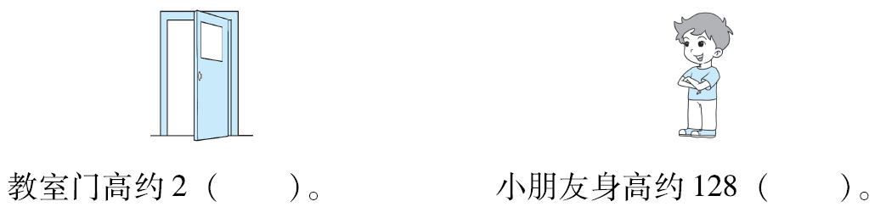
7．一张20元可以换( )张10元，也可以换( )张5元。
8．3×5＋3＝( )×3 6×8－8＝8×( )
9．按规律填数。
(1)10，15，20，( )，( )。
(2)45，36，27，( )，( )。
10．一块蛋糕4元，淘气有15元，够买( )块蛋糕。
11．70减去24，差是( )，再减去27，得( )。
12.
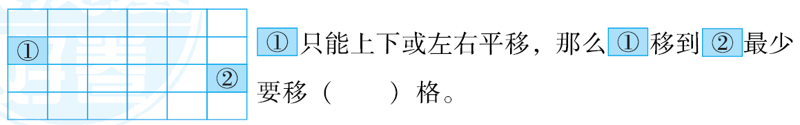
二、辨一辨。(对的在括号里画“√”，错的画“×”)(每题1分，共5分)
1．两个乘数都是3，积是6。 ( )
2．计算32÷8和4×8时可以用同一个口诀：四八三十二。 ( )
3．把10支笔分成2份，每份一定是5支。 ( )
4．28是7的4倍，也就是28里面有4个7。 ( )
5. 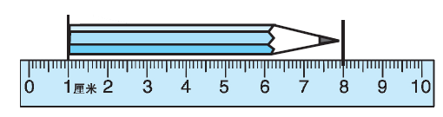这支铅笔长6厘米。 ( )
三、选一选。(把正确答案的序号填在括号里)(每题2分，共10分)
1．35＞( )×6中，括号里最大能填( )。
① 4 ② 5 ③ 6
2．6只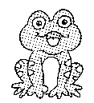有( )条腿。
① 24 ② 12 ③ 10
3.这个图形是用下图( )剪成展开的。
① 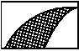 ②  ③ 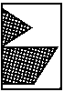 ④ 
4．一根长30米的绳子，可以剪成( )根长5米的绳子。
① 5 ② 6 ③ 24
5．每辆车限乘5人，4辆这样的车能坐得下23人吗？( )。
① 不能 ② 能
四、计算挑战。(共17分)
1．直接写得数。(每题1分，共8分)
16÷8＝ 36÷9＝ 8×5＝ 21÷7＝
49－7＝ 14÷2＝ 9×3＝ 8×4＝
2．用竖式计算。(每题3分，共9分)
92－76＋35＝ 27＋37＋36＝ 80－24－16＝

五、看图列式计算。(每题4分，共12分)
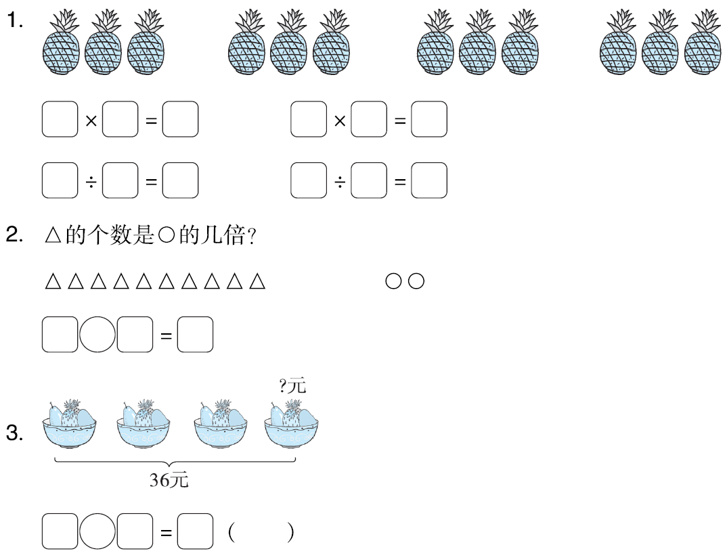
六、走进生活，解决问题。(2题11分，其余每题5分，共26分)
1．停车场原有18辆大客车，36辆小轿车，开走了29辆，现在停车场有多少辆车？

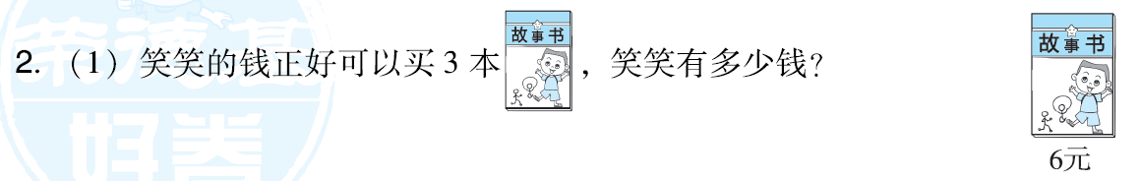

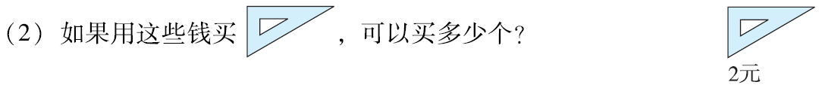

3．二(1)班有男生25人，女生28人。二(2)班的总人数比二(1)班少5人。二(2)班有多少人？

4．水果店有28箱水果，上午卖出15箱，下午又运来12箱。水果店现在有多少箱水果？
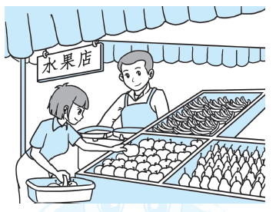

答案
一、1.3 7 200
2．12 二六十二 2 6 12
3．36 13
4．20 4 5 20除以4等于5
5．24 4
6．米 厘米
7．2 4
8．6 5【点拨】把相同的数看成每份的个数，不同的数看成份数，如3×5＋3，3是相同的，把算式想成5个3加上1个3，合起来是6个3。
9．(1)25 30 (2)18 9
10．3
11．46 19 12.6
二、1.× 2.√ 3.× 4.√ 5.×
三、1.② 2.① 3.③ 4.② 5.①
四、1.2 4 40 3 42 7 27 32
2．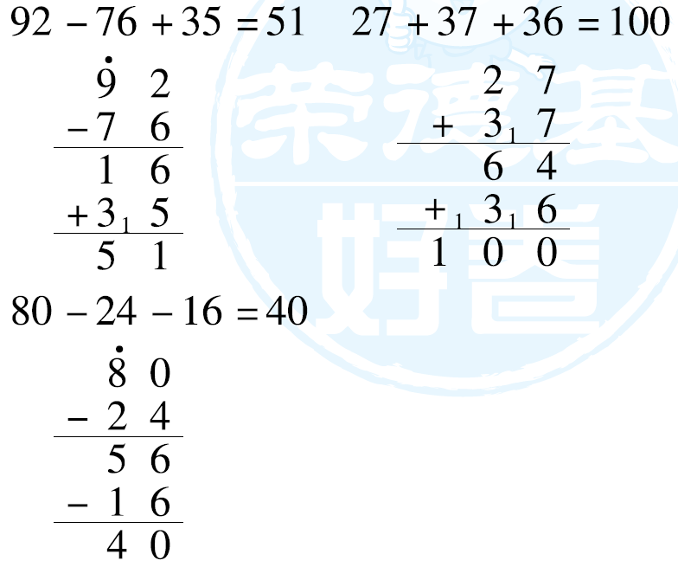
五、1.3 4 12 4 3 12
12 3 4 12 4 3
2．10÷2＝5
3．36÷4＝9(元)
六、1.18＋36－29＝25(辆)
答：现在停车场有25辆车。
2．(1)3×6＝18(元)
答：笑笑有18元钱。
(2)18÷2＝9(个)
答：可以买9个。
3．25＋28－5＝48(人)
答：二(2)班有48人。
4．28－15＋12＝25(箱)
答：水果店现在有25箱水果。
【点拨】注意“卖出”用减法，“运来”用加法。

北师大版二年级（上）数学期末测试卷
我做得最仔细。
48÷8= 3×0= 54÷6= 16÷4=
8×5= 32÷8= 6×8= 42÷7=
8×8= 3×6= 72÷8= 8÷8=
二、快乐填空：
1、63÷9＝7 读作（ ），63叫做（ ），9叫做（ ），
7叫做（ ），表示（ ）。
2、90分＝（ ）时（ ）分 1分20秒＝（ ）秒
3、△△△ △△△ △△△ △△△ △△△
□÷□=□(堆) 表示( )里面有( )个( )。
□÷□=□(个) 表示把( )平均分成( )份, 每份是( )。
4、填上合适的数：
（ ）×9=72 56÷（ ）=7 56-（ ）=52
7×1=（ ）÷1 64÷（ ）=2×4 11-（ ）=24÷6
5、在“ ”里填上“+”、“-”、“×”、“＜”、“＞”、“＝”。
73-25 45 54+4 60 4 4=8 5×7 32
90 19+71 5 6=30 4 4=16 34-20 15
三、我会选。（选择正确答案的序号填入括号内）
1、早上起床面向太阳，后面是（ ）。
①东 ②西 ③南 ④北
2、下列口诀中，只能用来计算一个乘法算式的是（ ）。
①二三得六 ②四三十二 ③七七四十九
3、呼吸一次要2（ ）。 一天有24（ ）。
①时 ②分 ③秒
4、盒子里装着10个红球，任意摸出一个（ ）是黄球。
①可能 ②不可能 ③一定
四、我是公正的小法官。（对的在（ ）里打“√”，错的打“×”）
1、5×1和5÷1的结果是一样的。（ ）
2、小明唱一首歌用了4分钟。（ ）
3、48÷6＝8读作48除6等于8。（ ）
4、盒子里有10个红球，摸出的一定是红球。（ ）
5、两个数的积一定大于这两个数的和。（ ）
6、小华面向东，他向左转后，面向南。（ ）
五、我会辨方向。
北
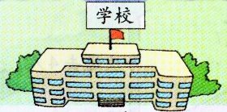 90m 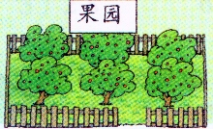 80m 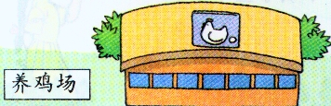

50m 50m
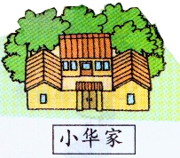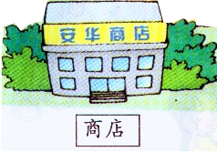
80 m

1、从小华家向（ ）走,可以到果园；
向（ ）走,可以到商店。
2、小华的妈妈从养鸡场先向（ ）走（ ）米，到商店买东西，再向（ ）走（ ）米，可以到家。
3、小华放学回家，先向（ ）走（ ）米，到果园；再向（ ）走（ ）米，就到家了。
4、小华从家到养鸡场有几条路？

六、我会用数学解决问题。
- 小华看一本故事书，看了4天，还剩12页。以后每天看3页，还要看几天？

2、 
我们有8只
我们是你们的7倍
小狗有多少只？

3、 
女生人数是男生的9倍，还多2人
合唱队有6个男生
（1）女生有多少人？

（2）毕业14人后，合唱队还剩多少人？

夺冠平台：相信我能行，我最棒！
把0、1、2、3、4、5、6、7、8、9分别填入□中（每个数字只
能用一次），使等式都成立。
□×□＝□□
□－□＝□ □＋□＝□

以上内容仅为本文档的试下载部分，为可阅读页数的一半内容。如要下载或阅读全文，请访问：https://d.book118.com/415320024011011044

